附件1
揭阳一中东侧片区土地征收范围内测绘项目房屋分户测绘表
征收区域：东兴街道 产别：私 编号： C2-087 勘查时间：2026年3月22日
委托人 | 揭阳市榕城区房屋征收综合服务中心
业权人 | 黄捌弟 | 代管或使用人  （租户） |  |  |  |  | 土地性质 |  | 集体
房屋座落 | 揭阳市榕城区东兴街道玉浦经联社
经营生产  范围 |  | 总层  数 | 2 | 契证面积  （㎡） |  |  | 用地面积（㎡） | 92.40 |  | 厝地（间） | 2
现场照片
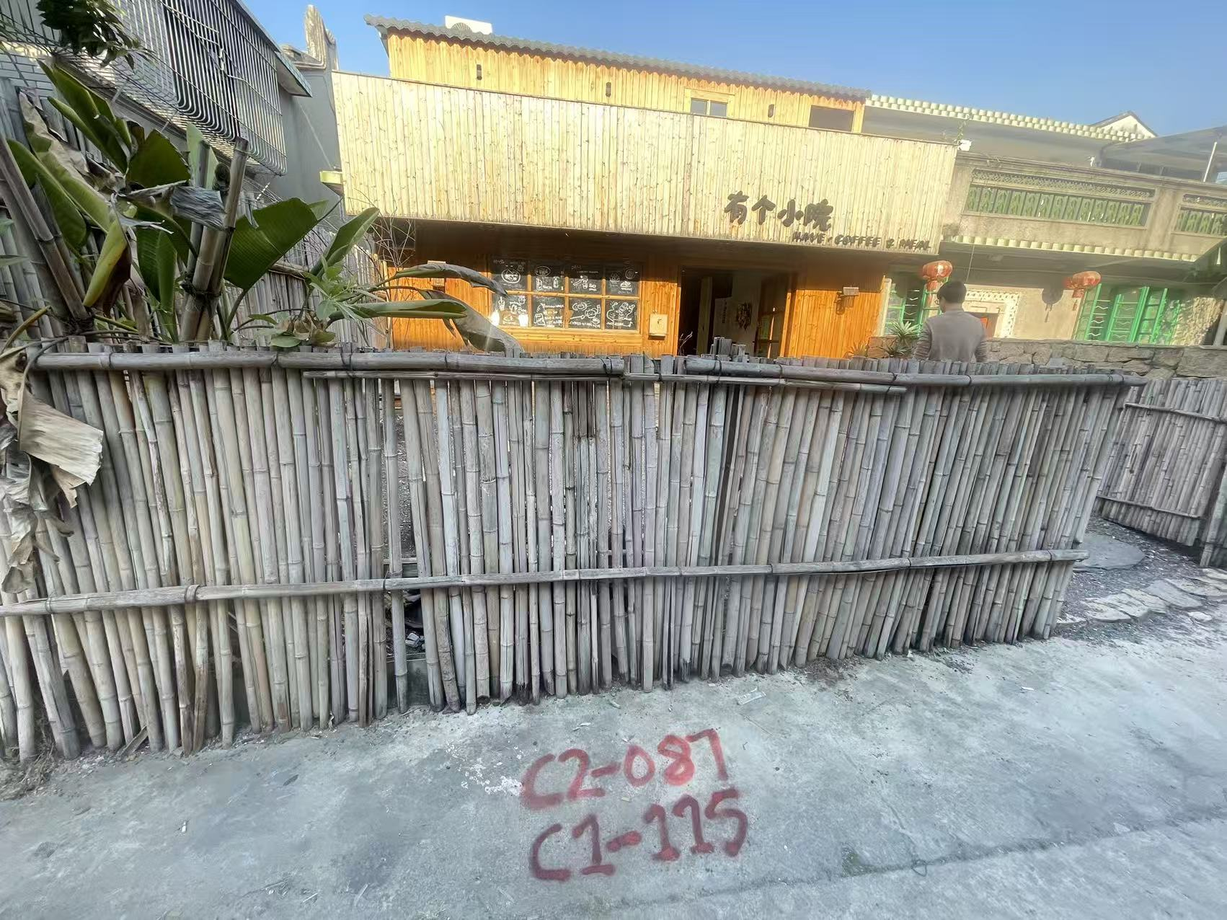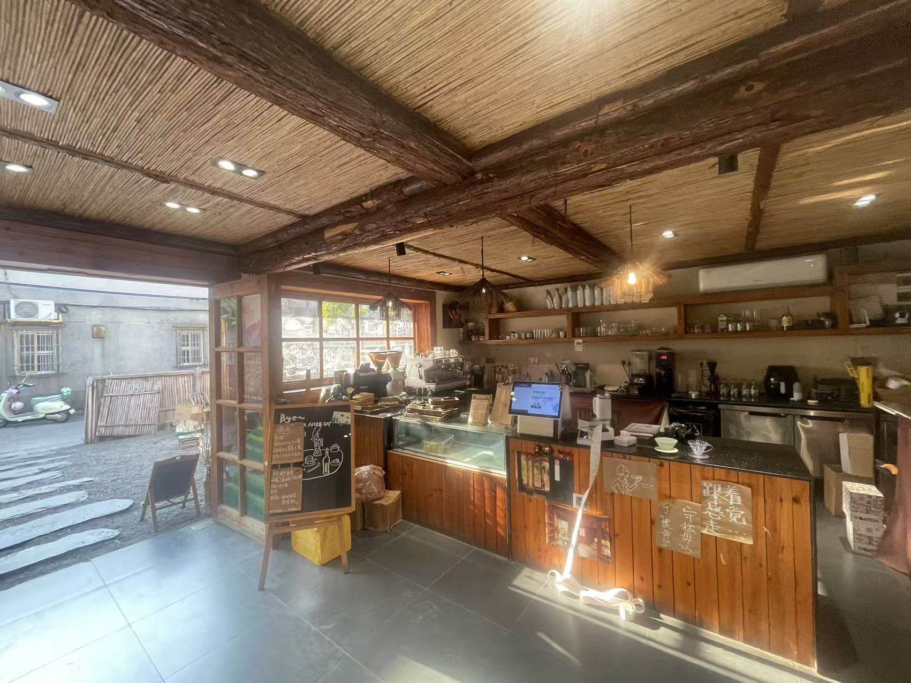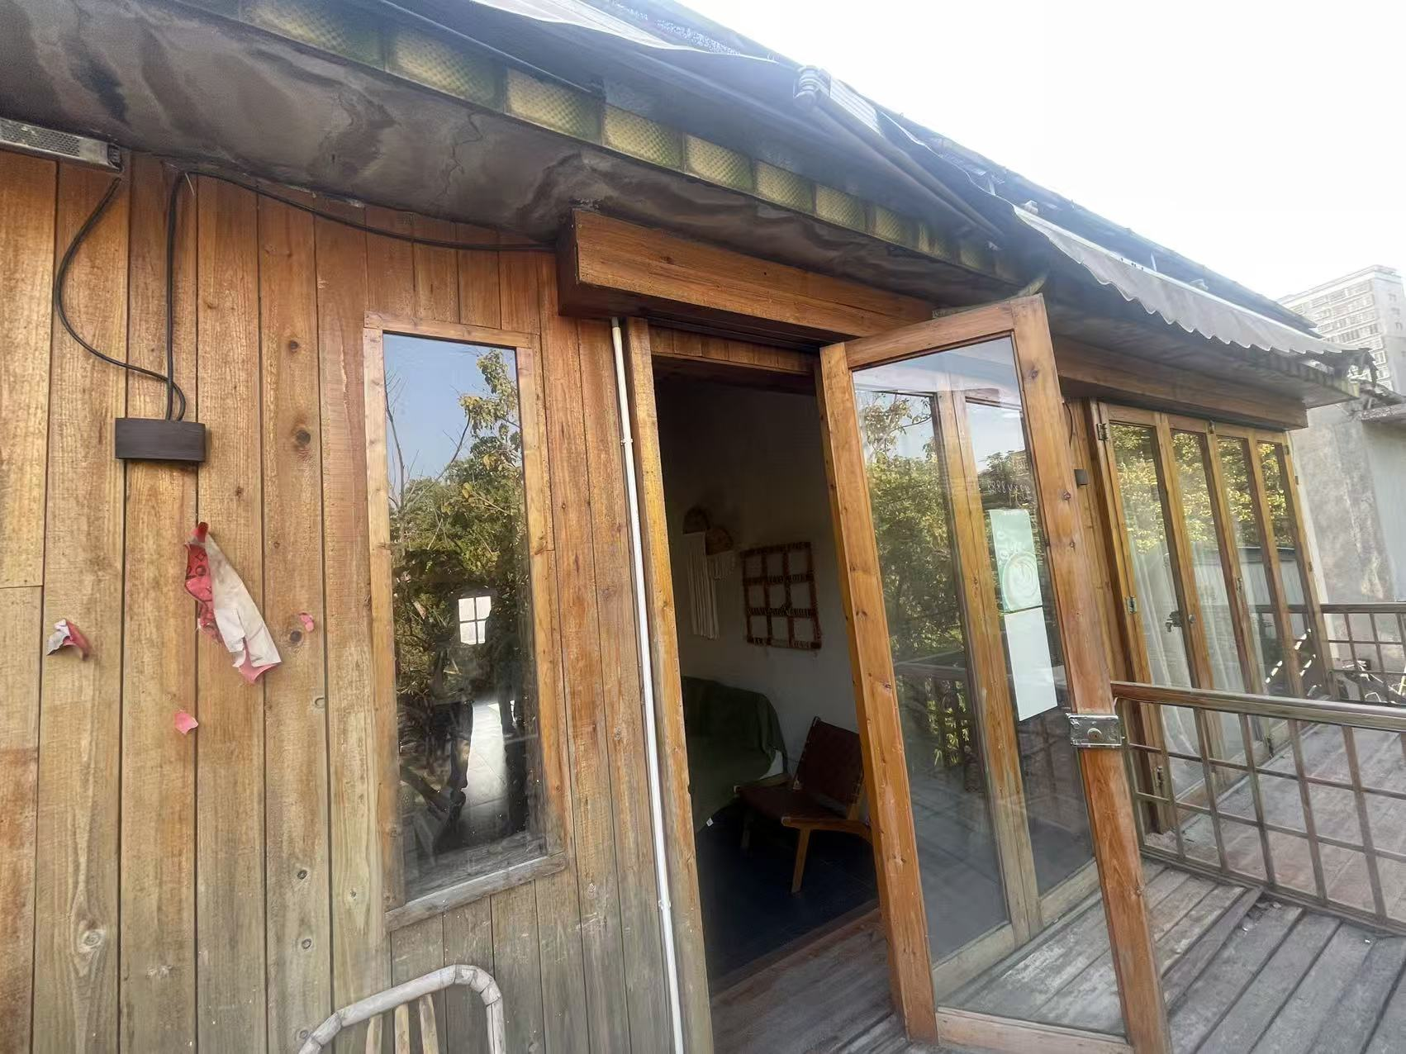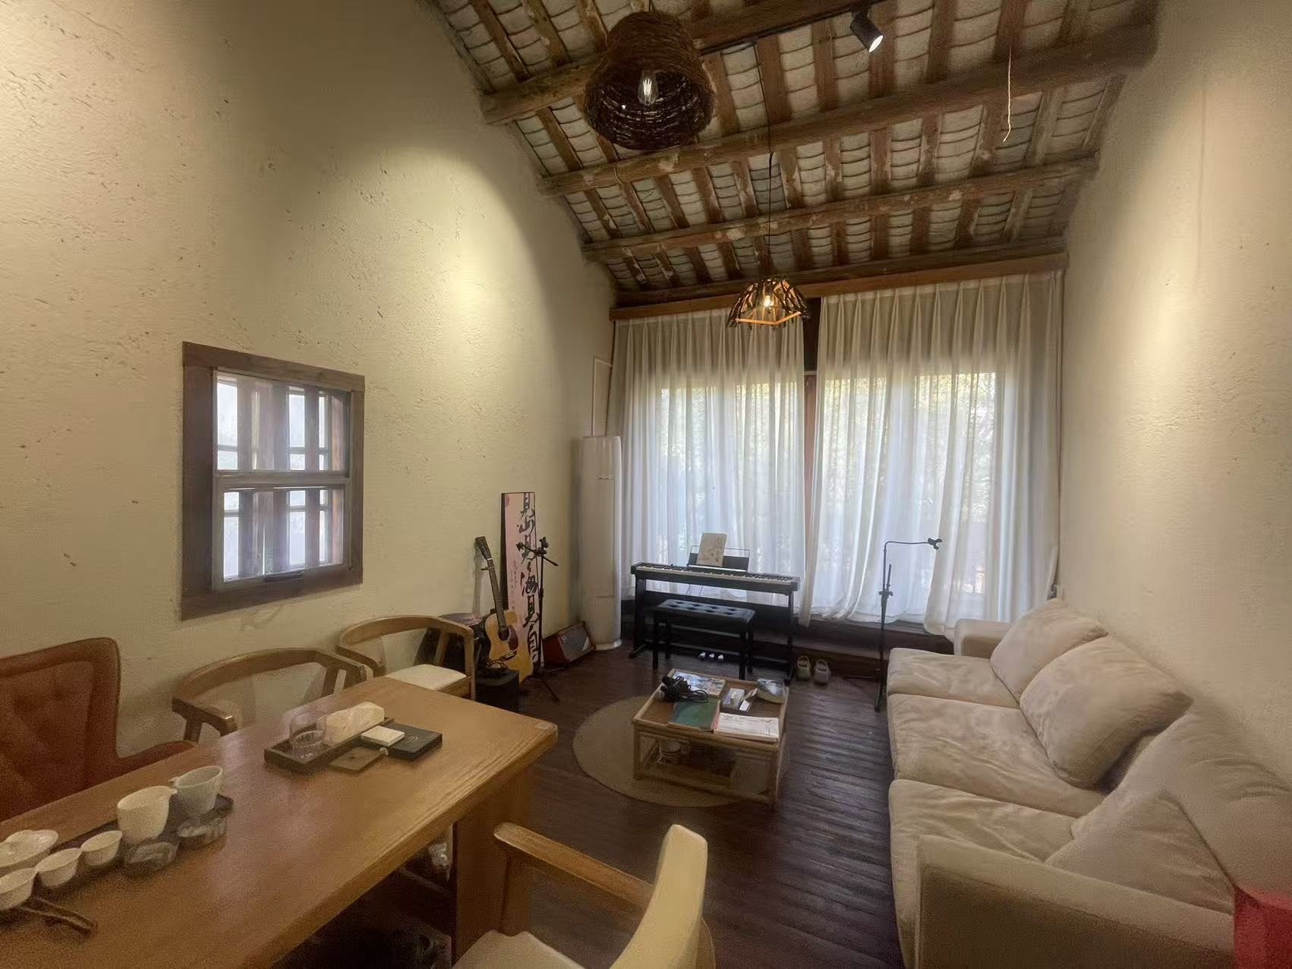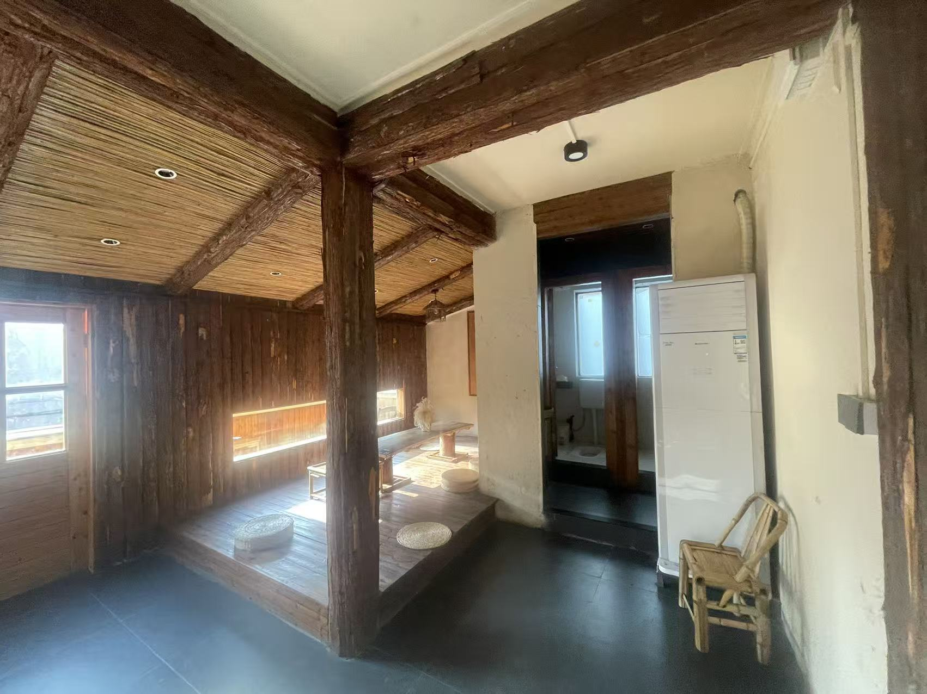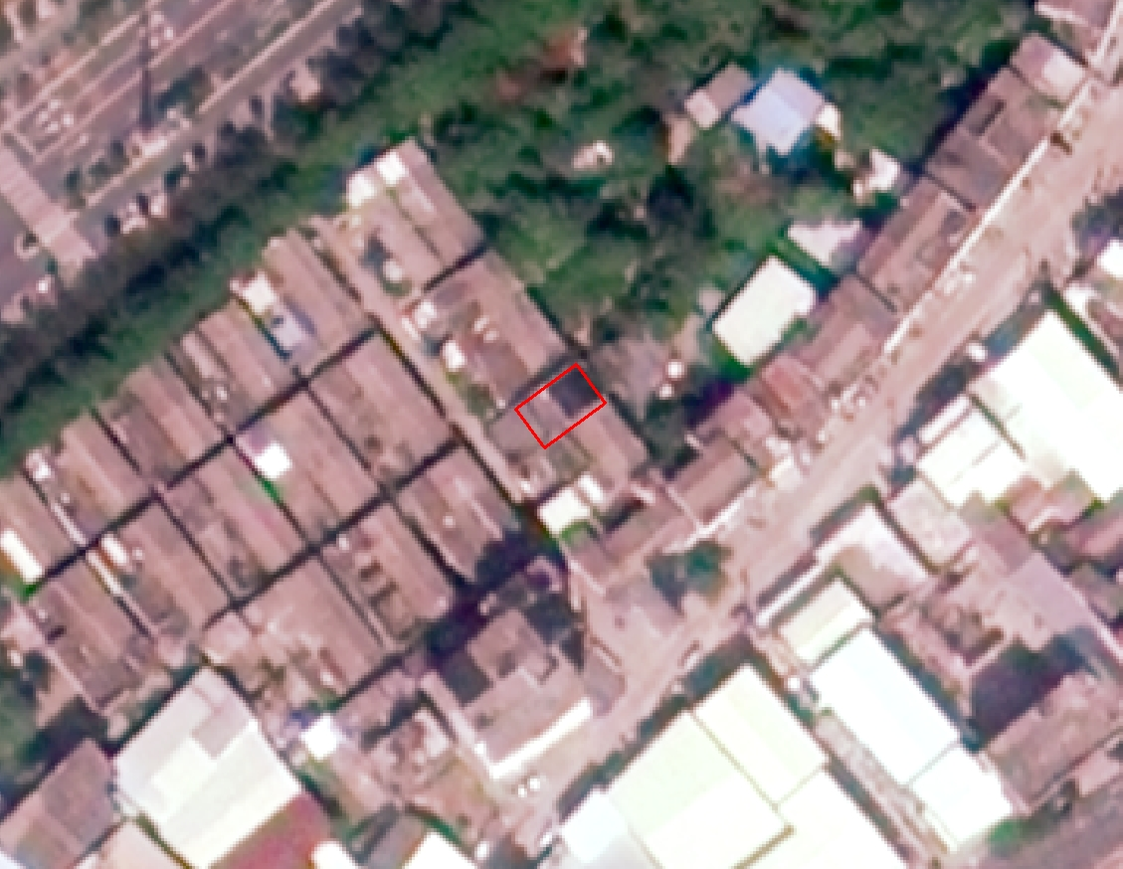

建（构）筑物测绘面积统计表（编号：C2-087）
序号 | 房屋用途 | 结构类型 | 所在层次 | 高度  （m） | 建筑面积  （㎡） | 备注
1 | 住宅 | 钢筋混凝土框架结构 | 1-2 | 4.5米以下 | 110.88 | 全间
2 | 住宅 | 砖木结构 | 2-2 | 4.5米以下 | 49.28 | 全间
3 | 住宅 | 简易结构 | 2-2 | 4.5米以下 | 17.32 | 全间

征收区域：东兴街道 产别：私 编号：C1-115 勘查时间：2026年3月21日
委托人 | 揭阳市榕城区房屋征收综合服务中心
业权人 |  | 代管或使用人  （租户） |  |  | 黄捌弟 |  | 土地性质 | 集体
房屋座落 | 揭阳市榕城区东兴街道玉浦经联社
经营生产  范围 |  | 总层  数 | 1 | 契证面积  （㎡） |  |  | 用地面积（㎡）
现场照片
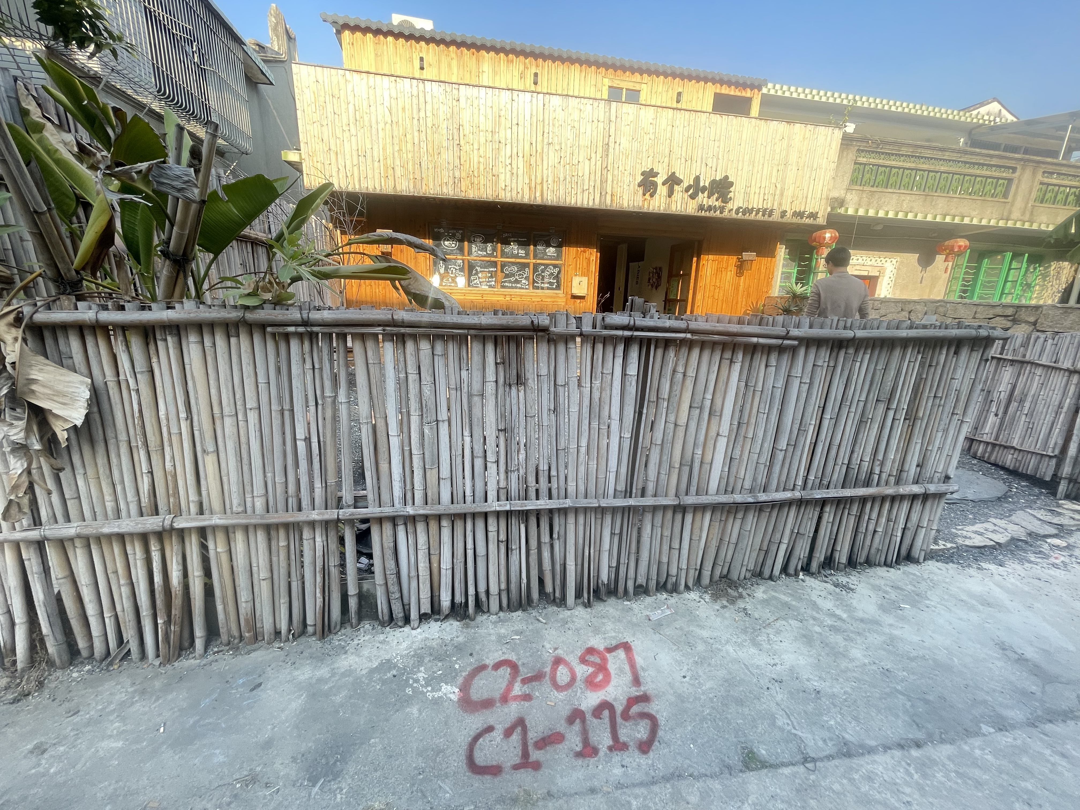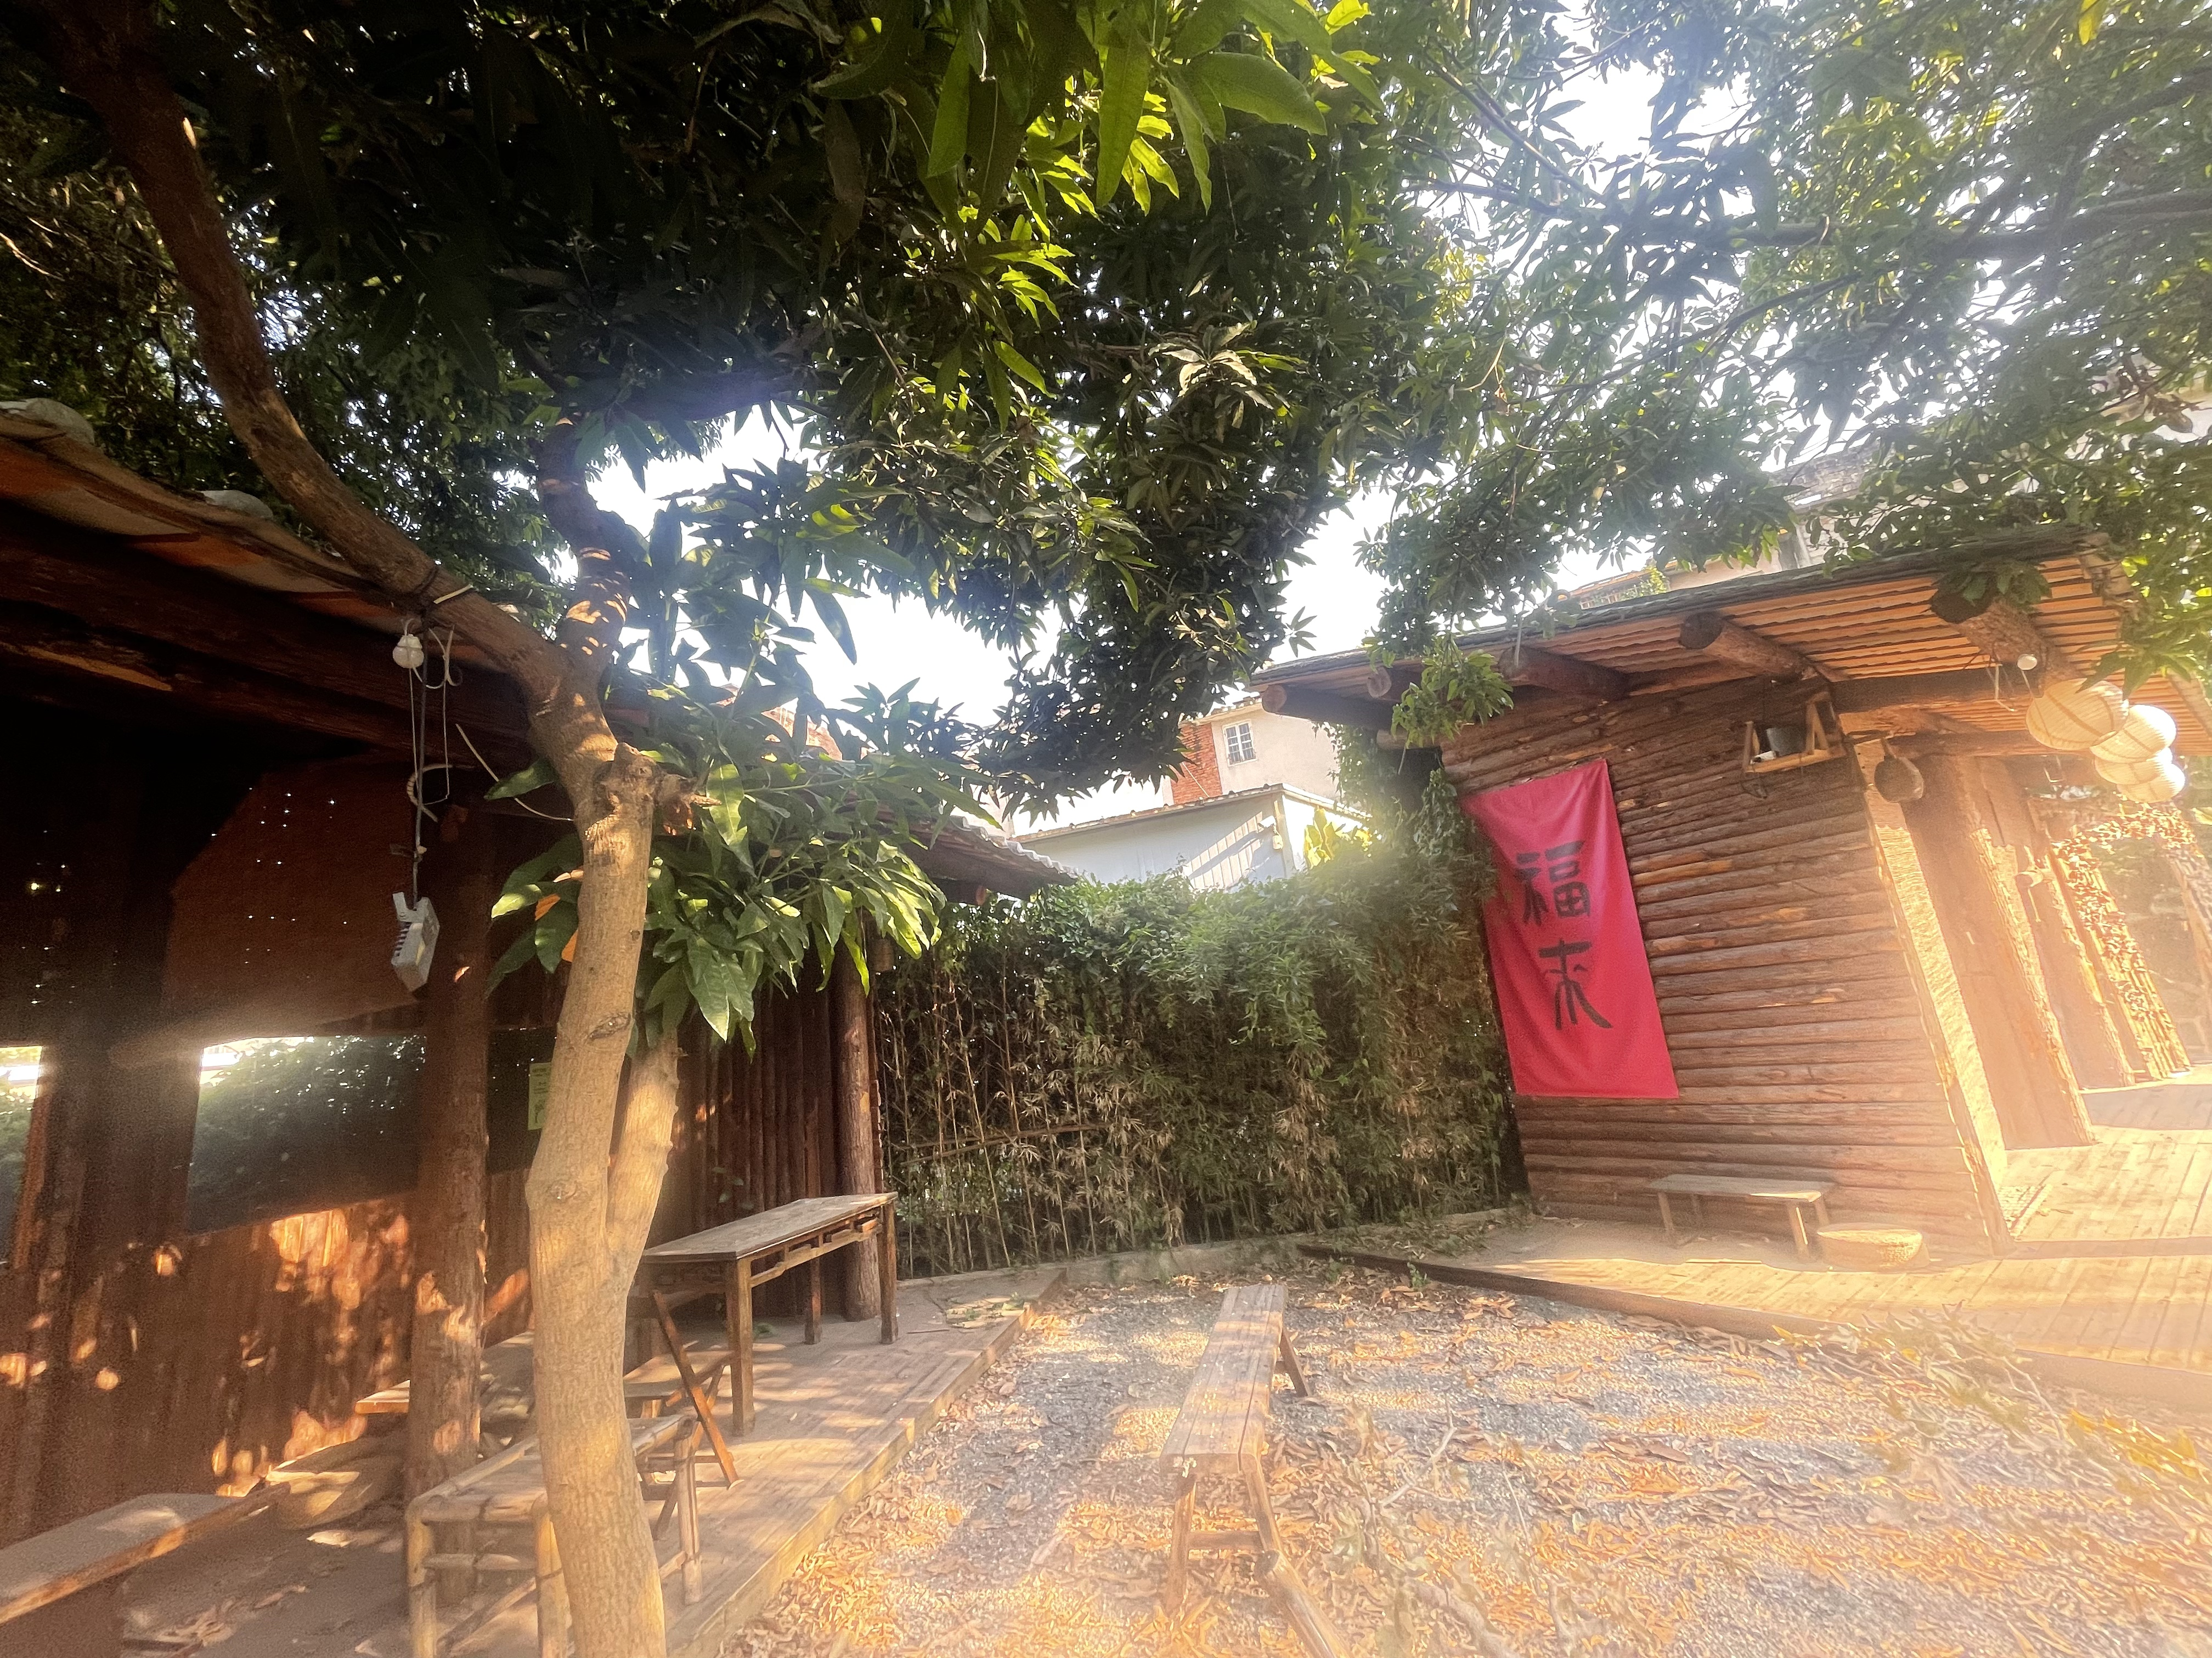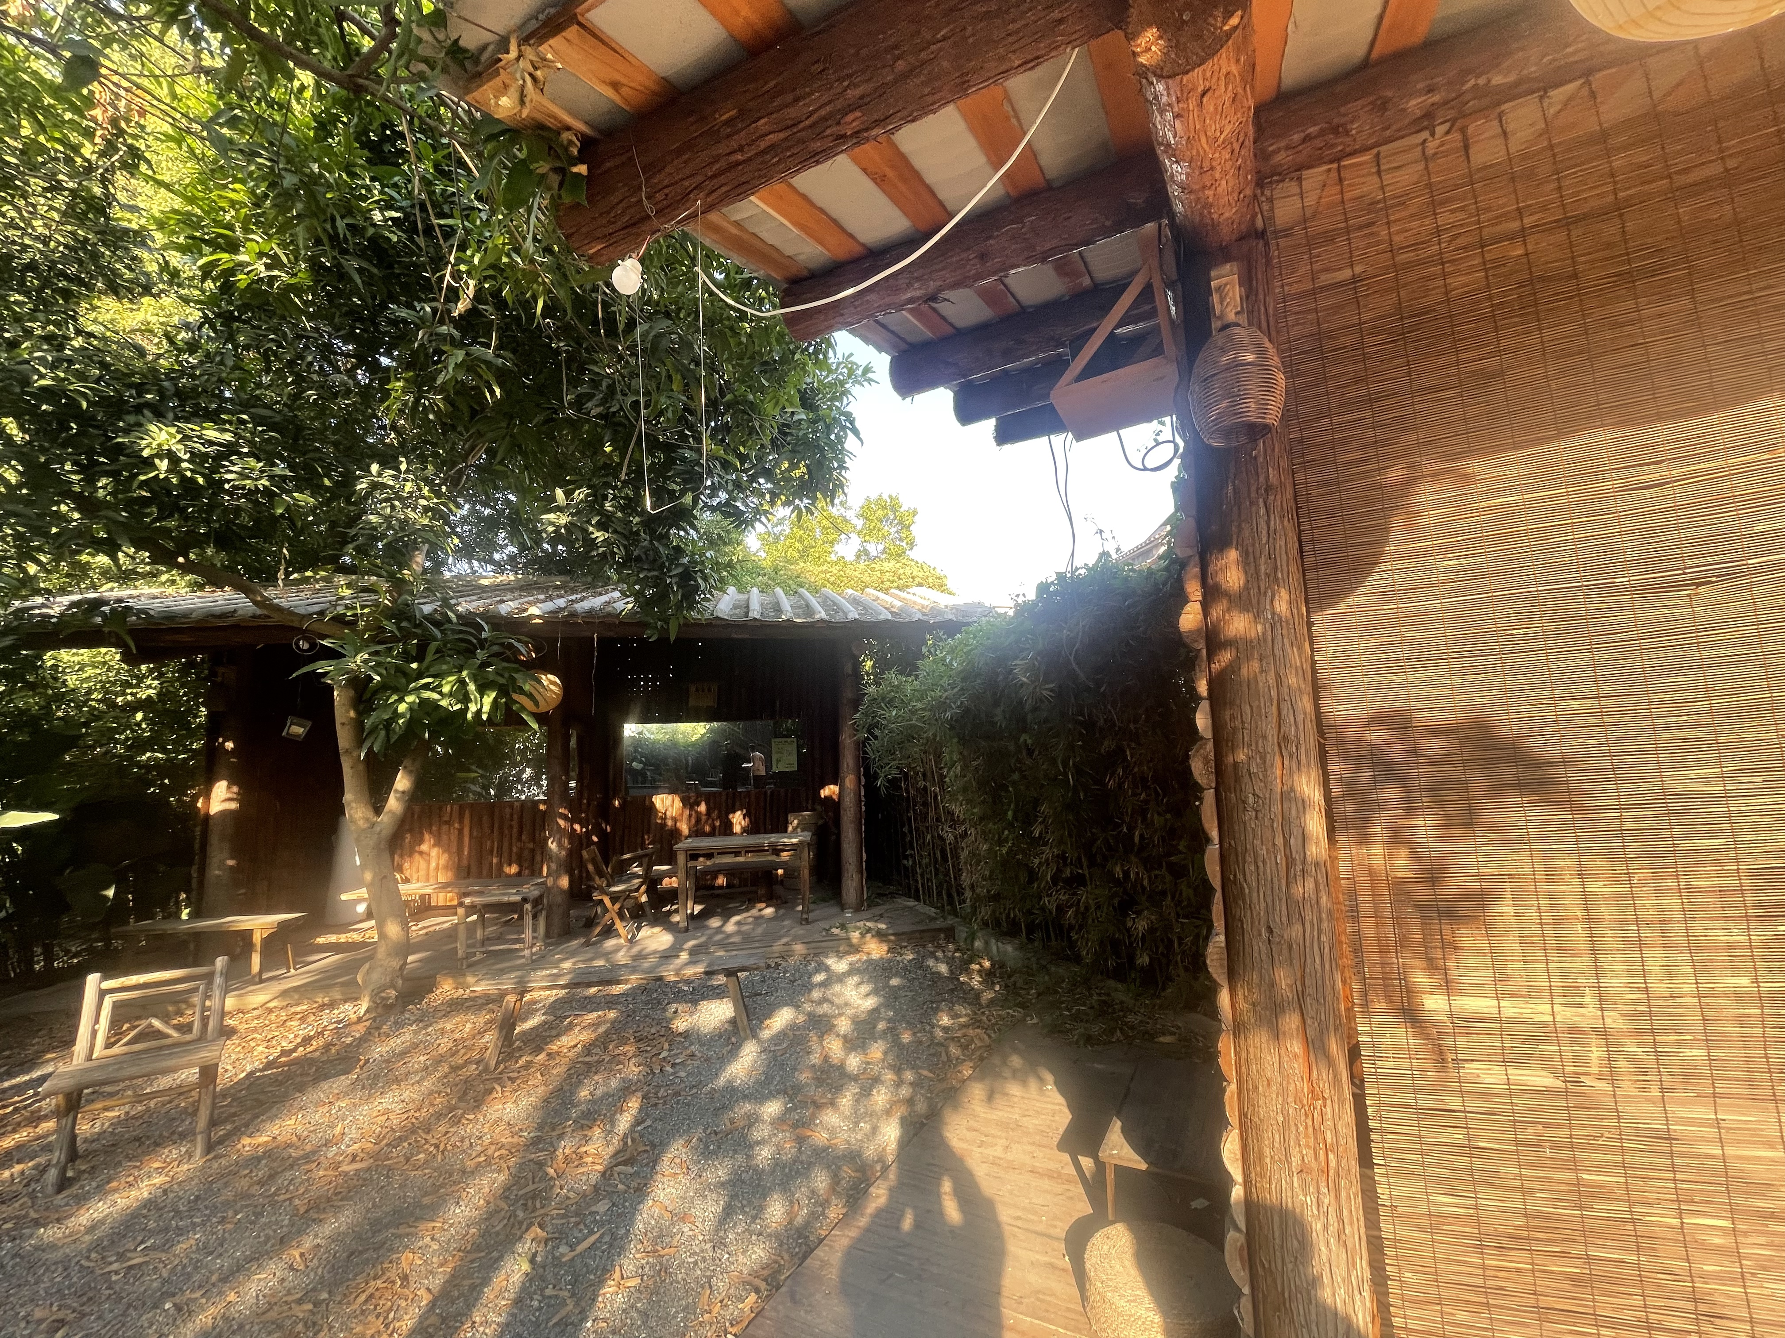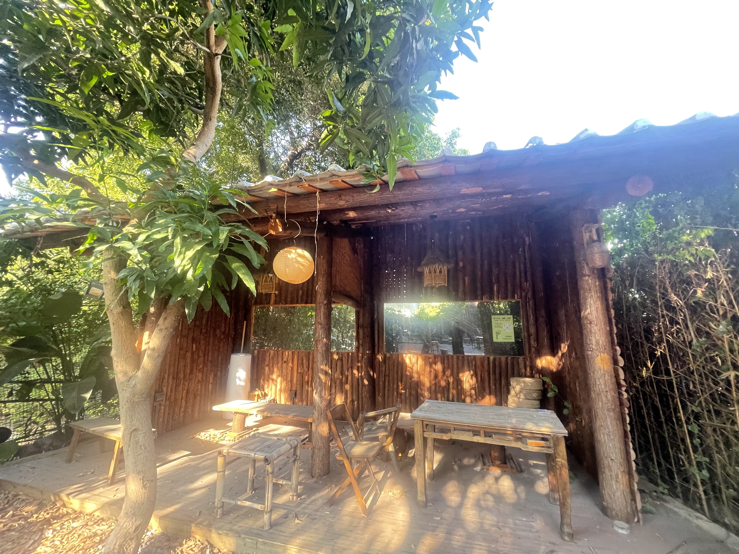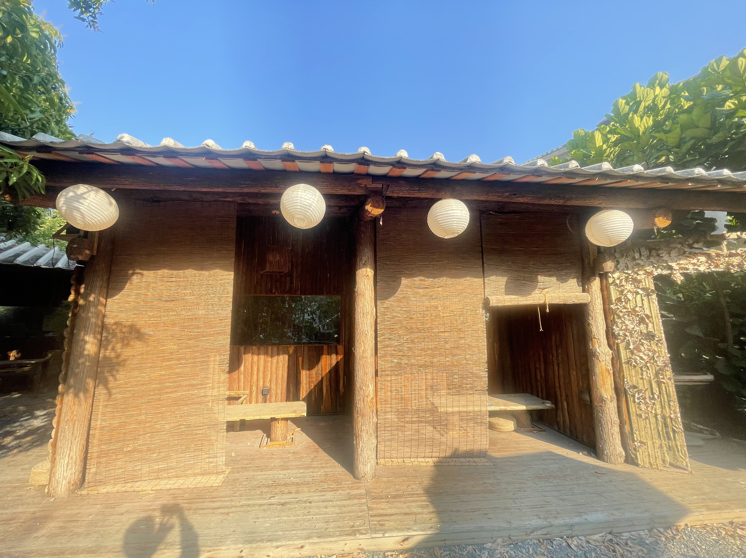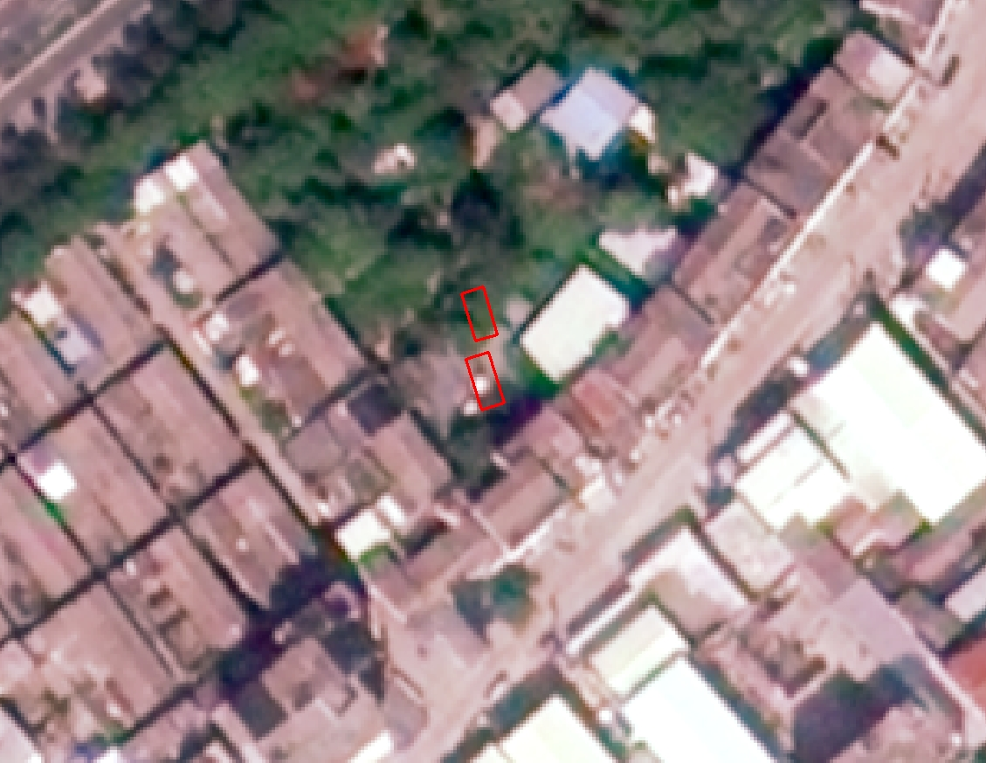

建（构）筑物测绘面积统计表（编号：C1-115）
序号 | 房屋用途 | 结构类型 | 所在层次 | 高度  （m） | 建筑面积  （㎡） | 备注
1 | 非住宅 | 砖木结构 | 1-1 | 4.5米以下 | 55.05 | 全间

